ФЕДЕРАЛЬНОЕ ГОСУДАРСТВЕННОЕ БЮДЖЕТНОЕ ОБРАЗОВАТЕЛЬНОЕ УЧРЕЖДЕНИЕ ВЫСШЕГО ОБРАЗОВАНИЯ

«САНКТ-ПЕТЕРБУРГСКИЙ ГОСУДАРСТВЕННЫЙ УНИВЕРСИТЕТ ТЕЛЕКОММУНИКАЦИЙ ИМ. ПРОФ. М.А. БОНЧ-БРУЕВИЧА»

(СПбГУТ)

Факультет инфокоммуникационных Сетей и систем (иксс)

кафедра программной инженерии и вычислительной техники (пи и вт)

Дисциплина: «Алгоритмы и структуры данных»

Лабораторная работа №1.

Тема: «Методы сортировки»

Выполнили:

Студенты группы ИКПИ-05

Принял:

Доцент кафедры ПИиВТ

Молошников Ф.А., Мартынюк А.А.

Подпись____________

Дагаев А.В.

Подпись____________

«_____»________2022

СОДЕРЖАНИЕ

1. Цель работы 3

2. Описание Программы 3

2.1. Разработка классов и функций 3

2.1.1. statistics 3

2.1.2. Heapify, BuildHeap, HeapSort 3

2.1.3. QuickSortHoare 4

2.1.4. ShellSort 4

3. Описание алгоритмов 4

3.1. Сортировка двоичной кучей 4

3.1.1. Восстановление свойств кучи. 4

3.1.2. Построение кучи. 4

3.1.3. Сортировка кучей 4

3.2. Быстрая сортировка Хоара 4

3.3. Сортировка Шелла 5

4. Сравнительный анализ 5

5. Результаты работы 11

6. Выводы 13

7. Исходный код 13

7.1. CMakeLists.txt 13

7.2. main.cpp 13

7.3. statistics.inl 14

7.4. HeapSort.inl 16

7.5. QuickSortHoare.inl 18

7.6. ShellSort.inl 20

7.7. PlotScript.gpi 21

1. Цель работы

Ознакомление с алгоритмами сортировки линейных и нелинейных структур и методикой оценки эффективности алгоритмов. Для сравнения были выбраны сортировка кучей, быстрая сортировка Хоара, а также сортировка Шелла.

1. Описание Программы
2. Язык: C++
3. Среда: VS Code
4. ОС: Debian 11
5. Оболочка: xfce 4
6. Библиотеки: -
7. Фреймворк: -
   1. Разработка классов и функций
      1. statistics

Шаблонный класс для исследования функций, выполняющих сортировку данных.

* + - 1. Свойства:

|  |  |
| --- | --- |
| int CurrentSize=0; | текущее число элементов в массиве |
| T* Arr=nullptr; | Массив данных для сортировки |
| int NStart=0, NEnd=0, NStep=0; | Начальный, конечный размер массива, шаг изменения массива |
| int RandMax=-1; | Диапазон значений в массиве (по умолчанию весь допустимый для данного типа) |
| int NumberOfRuns=1; | Число прогонов для массива данного размера |

* + - 1. Методы:

|  |  |
| --- | --- |
| statistics(void (*callback)(T*, int, bool, bool, int), int NNStart, int NNEnd, int NNStep, bool SortOrder, bool IsStepbystep, int NRandMax, int NNumberOfRuns, char* filename) | Конструктор |
| void printArr(char* label) | Вывод массива в терминал |
| void printLabel(char* filename) | Запись информации об условиях выполнения сортировки в файл |
| void printValue(int CurrentSize, double value, char* filename) | Запись искомых значений времени в файл |

* + 1. Heapify, BuildHeap, HeapSort

Шаблонные функции для сортировки двоичной кучей

void Heapify(T *Arr, int Length, int i, bool SortOrder, bool IsStepbystep, int reclvl) – восстанавливает свойства кучи

void BuildHeap(T *Arr, int Length, bool SortOrder, bool IsStepbystep) – строит кучу

void HeapSort(T *Arr, int Length, bool SortOrder, bool IsStepbystep, int reclvl) – сортирует с помощью кучи

* + 1. QuickSortHoare

Функция для осуществления быстрой сортировки Хоара

* + 1. ShellSort

Функция для осуществления сортировкой Шелла

1. Описание алгоритмов
   1. Сортировка двоичной кучей

Тип: Выбором

Сложность: **O(n*log(n))**

Соритровка двоичной кучей состоит из двух этапов: построение двоичной кучи и удаление отсоритрованных элементов по одному с последующей перестройкой дерева(восстановление свойств кучи). Далее будем рассматривать сортировку по возрастанию.

Известно, что дерево, удовлетворяющее 2 и 3 условиям, можно представить в виде массива длиной n. Причем элемент **i** будет иметь потомков с индексами **2i+1** и **2i+2**

1. Значение в любой вершине не меньше, чем значения её потомков[К 1].
2. Глубина всех листьев (расстояние до корня) отличается не более чем на 1 слой.
3. Последний слой заполняется слева направо без «дырок».
   * 1. Восстановление свойств кучи.

Если в куче изменить корневой элемент, то она может перестать удовлетворять условиям кучи. Для восстановления свойств кучи была написана функция Heapify.

1. Сравнивается значение корневого элемента со значениями его непосредственных потомков, и если значение корня оказалось не наибольшим, то производится обмен значения корня со значением потомка, у которого значение наибольшее из этих 3 элементов.
2. Рекурсивно вызывается Heapify, для поддерева, которое было затронуто в результате такого обмена. Тривиальным случаем здесь является ситуация, когда у узла нет потомков.
   * 1. Построение кучи.
3. Для всех элементов, имеющих потомки, вызывается Heapify начиная от наиболее младших элементов.
   * 1. Сортировка кучей
4. После построения кучи корневой элемент (т.е. элемент с индексом **0**) является наибольшим. Происходит обмен корневого элемента(0го в массиве) и наиболее правого листа в дереве (последнего элемента в массиве), таким образом, элемент с наибольшим значением занимает свою позицию в массиве и исключается из дерева.
5. Для корня дерева, получившегося после исключения элемента с наибольшим значением, вызывается функция Heapify, после чего в корень дерева попадает наибольший элемент из оставшихся.
6. Этот элемент меняется с наиболее правым листом дерева(предпоследним элементом в массиве), в результате чего этот элемент занимает свою позицию в отсортированном массиве.
7. И так далее, пока массив не окажется отсортированным.

.

* 1. Быстрая сортировка Хоара

Тип: Обменная

Сложность: O(n^2)

Один из самых быстрых известных универсальных алгоритмов сортировки массивов.

1. Среди элементов массива выбирается базовый ключ. В нашем алгоритме это элемент, расположенный посередине массива.
2. Индексы **i j** предназначены, чтобы пробегать по массиву с начала в сторону конца и с конца в сторону начала. Итак, после выбора базового ключа **i** начинает пробегать от начала в конец, пока не встретит элемент, который окажется не меньше, чем базовый ключ.
3. Индекс **j** начинает пробегать с конца в начало, пока не встретит элемент, который окажется не больше, чем базовый ключ.
4. i и j элементы меняются местами. (таким образом, все элементы, стоящие в начале и в конце массива оказываются соответственно меньше и больше базового ключа)
5. 2 и 3 шаг повторяются, пока I и j не встретятся. В результате чего массив оказывается разделен на 2 части: в левой части элементы <= базовому ключу, а в правой части >= базовому ключу.
6. Далее для левой и правой частей массива функция вызывается рекурсивно. Тривиальный случай – когда массив состоит из одного эелмента.
   1. Сортировка Шелла

Тип: Вставками

Сложность: O(n^2)

Алгоритм представляет собой 3 вложенных в друг друга циклы

1. В цикле с уровнем вложенности **0** выбирается начальный шаг (размер массива пополам), через который отстоят элементы в каждом подсписке, на которые (умозрительно) разбивается массив, и которые не пересекаются друг с другом. В циклическом выражении цикла for шаг уменьшается в 2 раза.
2. Цикл с уровнем вложенности **1** выполняет операции над подсписками. Т.е. каждая его итерация связана с сортировкой некоторого подсписка. Но сортировка каждого подсписка может и не выполнятся за одну итерацию. Т.е. одной итерации соответствует один подсписок, но одному подсписку может соответствовать несколько итераций этого цикла.
3. Цикл с уровнем вложенности **2**. В этом цикле происходит сортировка части подсписка. После того, как этот цикл будет выполнен целиком, окажется упорядочена некоторая часть подсписка (его начало). Сколько конкретно будет упорядоченно элементов в начальной части массива зависит от текущего положения счетчика цикла с уровнем вложенности **1**.
4. Сравнительный анализ

|  |
| --- |
| HeapSort:  ===Arr (before sort):===  Arr[0]=87  Arr[1]=6  Arr[2]=28  Arr[3]=26  Arr[4]=78  BuildHeap Started!  BuildHeap: element will be Heapified:2  Heapify started!  ===Arr (Before Heapify):===  Arr[0]=87  Arr[1]=6  Arr[2]=28  Arr[3]=26  Arr[4]=78  Heapify finished!  ===Arr (After Heapify):===  Arr[0]=87  Arr[1]=6  Arr[2]=28  Arr[3]=26  Arr[4]=78  BuildHeap: element will be Heapified:1  Heapify started!  ===Arr (Before Heapify):===  Arr[0]=87  Arr[1]=6  Arr[2]=28  Arr[3]=26  Arr[4]=78  -Heapify started!  -===Arr (Before Heapify):===  -Arr[0]=87  -Arr[1]=78  -Arr[2]=28  -Arr[3]=26  -Arr[4]=6  -Heapify finished!  -===Arr (After Heapify):===  -Arr[0]=87  -Arr[1]=78  -Arr[2]=28  -Arr[3]=26  -Arr[4]=6  Heapify finished!  ===Arr (After Heapify):===  Arr[0]=87  Arr[1]=78  Arr[2]=28  Arr[3]=26  Arr[4]=6  BuildHeap: element will be Heapified:0  Heapify started!  ===Arr (Before Heapify):===  Arr[0]=87  Arr[1]=78  Arr[2]=28  Arr[3]=26  Arr[4]=6  Heapify finished!  ===Arr (After Heapify):===  Arr[0]=87  Arr[1]=78  Arr[2]=28  Arr[3]=26  Arr[4]=6  BuildHeap Finished!  ===Arr (After BuildHeap):===  Arr[0]=87  Arr[1]=78  Arr[2]=28  Arr[3]=26  Arr[4]=6  Heapify started!  ===Arr (Before Heapify):===  Arr[0]=6  Arr[1]=78  Arr[2]=28  Arr[3]=26  -Heapify started!  -===Arr (Before Heapify):===  -Arr[0]=78  -Arr[1]=6  -Arr[2]=28  -Arr[3]=26  - -Heapify started!  - -===Arr (Before Heapify):===  - -Arr[0]=78  - -Arr[1]=26  - -Arr[2]=28  - -Arr[3]=6  - -Heapify finished!  - -===Arr (After Heapify):===  - -Arr[0]=78  - -Arr[1]=26  - -Arr[2]=28  - -Arr[3]=6  -Heapify finished!  -===Arr (After Heapify):===  -Arr[0]=78  -Arr[1]=26  -Arr[2]=28  -Arr[3]=6  Heapify finished!  ===Arr (After Heapify):===  Arr[0]=78  Arr[1]=26  Arr[2]=28  Arr[3]=6  Heapify started!  ===Arr (Before Heapify):===  Arr[0]=6  Arr[1]=26  Arr[2]=28  -Heapify started!  -===Arr (Before Heapify):===  -Arr[0]=28  -Arr[1]=26  -Arr[2]=6  -Heapify finished!  -===Arr (After Heapify):===  -Arr[0]=28  -Arr[1]=26  -Arr[2]=6  Heapify finished!  ===Arr (After Heapify):===  Arr[0]=28  Arr[1]=26  Arr[2]=6  Heapify started!  ===Arr (Before Heapify):===  Arr[0]=6  Arr[1]=26  -Heapify started!  -===Arr (Before Heapify):===  -Arr[0]=26  -Arr[1]=6  -Heapify finished!  -===Arr (After Heapify):===  -Arr[0]=26  -Arr[1]=6  Heapify finished!  ===Arr (After Heapify):===  Arr[0]=26  Arr[1]=6  Heapify started!  ===Arr (Before Heapify):===  Arr[0]=6  Heapify finished!  ===Arr (After Heapify):===  Arr[0]=6  ===Arr (after sort):===  Arr[0]=6  Arr[1]=26  Arr[2]=28  Arr[3]=78  Arr[4]=87  CurrentSize=5; Iteration 0 is complete  QuickSortHoare:  ===Arr (before sort):===  Arr[0]=87  Arr[1]=6  Arr[2]=28  Arr[3]=26  Arr[4]=78  pivot is Arr[2]=p=28  Current i:(Arr[i] !< p) =0; Current j:(Arr[j] !> p) =3  ===Arr (After swap):===  Arr[0]=26  Arr[1]=6  Arr[2]=28  Arr[3]=87  Arr[4]=78  Current i:(Arr[i] !< p) =2; Current j:(Arr[j] !> p) =2  ===Arr (After swap):===  Arr[0]=26  Arr[1]=6  Arr[2]=28  Arr[3]=87  Arr[4]=78  pivot is Arr[1]=p=6  Current i:(Arr[i] !< p) =0; Current j:(Arr[j] !> p) =1  -===Arr (After swap):===  -Arr[0]=6  -Arr[1]=26  pivot is Arr[1]=p=78  Current i:(Arr[i] !< p) =0; Current j:(Arr[j] !> p) =1  -===Arr (After swap):===  -Arr[0]=78  -Arr[1]=87  ===Arr (after sort):===  Arr[0]=6  Arr[1]=26  Arr[2]=28  Arr[3]=78  Arr[4]=87  CurrentSize=5; Iteration 0 is complete  ShellSort:  ===Arr (before sort):===  Arr[0]=87  Arr[1]=6  Arr[2]=28  Arr[3]=26  Arr[4]=78  ===Arr (After Step s=2):===  Arr[0]=28  Arr[1]=6  Arr[2]=78  Arr[3]=26  Arr[4]=87  ===Arr (After Step s=1):===  Arr[0]=6  Arr[1]=26  Arr[2]=28  Arr[3]=78  Arr[4]=87  ===Arr (after sort):===  Arr[0]=6  Arr[1]=26  Arr[2]=28  Arr[3]=78  Arr[4]=87  CurrentSize=5; Iteration 0 is complete |

Пошаговое выполнение для массива размера 5

В таблице 1 показано пошаговое выполнение алгоритмов сортировки. Текущий уровень рекурсии обозначен «-».

1. Результаты работы

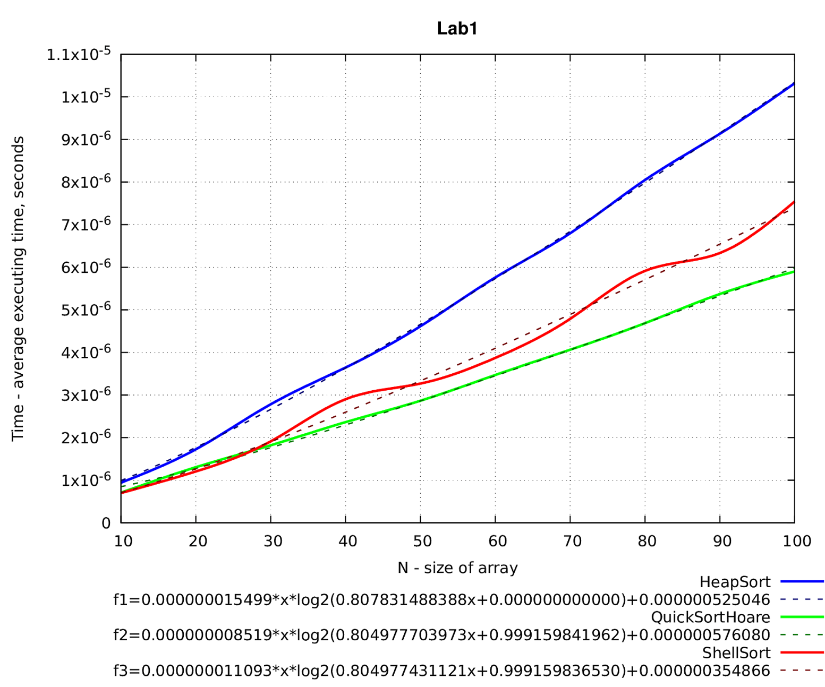

Время работы от размера массива

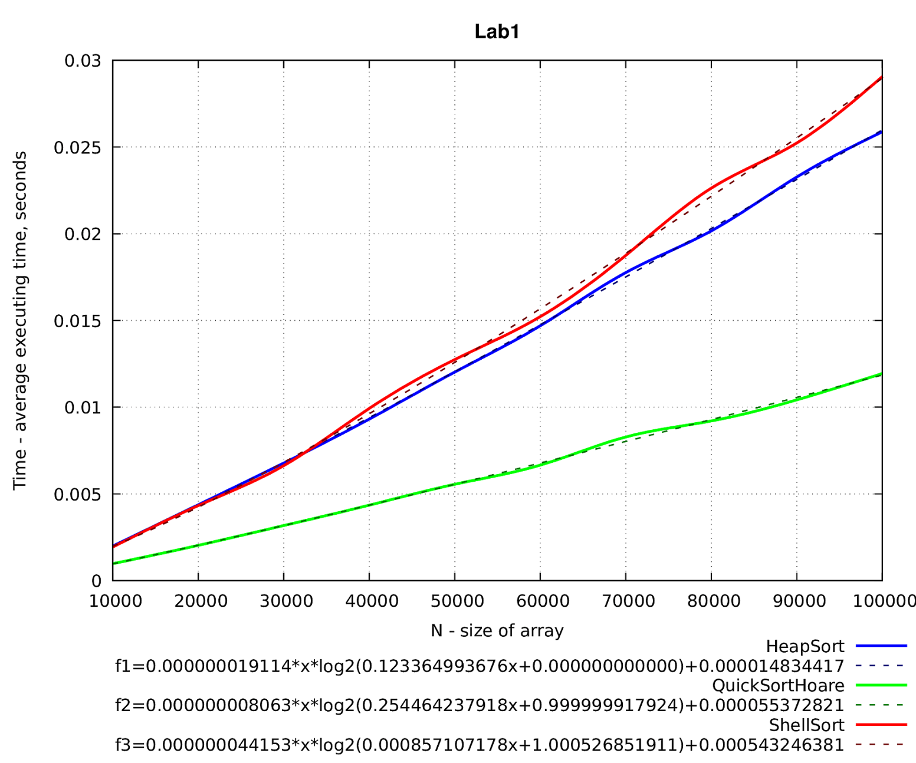

Время работы от размера массива.

Как видно из графиков, наиболее быстрой сортировкой оказалась быстрая сортировка Хоара. Сортировка двоичной кучей по времени работы сопоставима с сортировкой Шелла. Сортировка двоичной кучей оказалась медленнее соритровки Шелла на массивах меньшего размера(до 40000 элементов) и быстрее на массивах большего размера (40000 элементов и более)

При n=10^4

* t_HeapSort/t_QuickSortHoare= 2,03731037310373
* t_ShellSort/t_QuickSortHoare= 1,98236982369824
* t_ShellSort/t_HeapSort=0,973032803380962

При n=10^5

* t_HeapSort/t_QuickSortHoare=2,16707832712354
* t_ShellSort/t_QuickSortHoare=2,43336542889438
* t_ShellSort/t_HeapSort=1,1228783927364

Линии тренда, представляющие собой функцию вида

$$f(x) = a*x*\log_{2}{(u*x+v)}+b$$

хорошо ложатся на полученные данные.

При рассмотрении графиков можно заметить, что сортировка Шелла в большей степени чувствительна к характеристикам входного массива, чем сортировка кучей и быстрая сортировка Хоара.

1. Выводы
2. В ходе проведенной работы были изучены алгоритмы сортировки двоичной кучей, быстрой сортировки Хоара, сортировки Шелла.
3. Была освоена программа gnuplot, были расширены знания по использованию утилиты CMake.
4. Был разработан шаблонный класс для сбора статистики с функций сортировки, а также функции для сортировок двоичной кучей, быстрой сортировкой Хоара, сортировкой Шелла.
5. Анализ показал, что алгоритм быстрой сортировки Хоара значительно быстрее алгоритмов сортировки двоичной кучей и Шелла.
6. Исходный код
   1. CMakeLists.txt

cmake_minimum_required(VERSION 3.0.0)

project(statistics VERSION 0.1.0)

#include(CTest)

#enable_testing()

add_executable(statistics main.cpp)

#install(FILES PlotScript.gpi DESTINATION ${CMAKE_CURRENT_BINARY_DIR}) Не подходит, т.к. не сохраняет права доступа

install(PROGRAMS PlotScript.gpi DESTINATION ${CMAKE_CURRENT_BINARY_DIR})

#add_custom_target(new_target

# ${CMAKE_COMMAND} -E copy PlotScript.gpi ${CMAKE_BINARY_DIR}/PlotScript.gpi

# )

#add_executable(QuickSortHoare QuickSortHoare.cpp)

set(CPACK_PROJECT_NAME ${PROJECT_NAME})

set(CPACK_PROJECT_VERSION ${PROJECT_VERSION})

include(CPack)

* 1. main.cpp

#include <iostream>

#include "statistics.inl"

#include "HeapSort.inl"

#include "QuickSortHoare.inl"

#include "ShellSort.inl"

int main(int, char**) {

srand(time(0));

int seed=rand();

//Аргументы подставлены для пошагового выполнения

/*

std::cout<<"HeapSort:"<<std::endl;

statistics<int> s1(HeapSort<int>, 5, 5, 10000, false, true, 100, 1,(char*)"HeapSortOut.txt", seed);

std::cout<<"QuickSortHoare:"<<std::endl;

statistics<int> s2(QuickSortHoare, 5, 5, 10000, false, true, 100, 1,(char*)"QuickSortHoareOut.txt", seed);

std::cout<<"ShellSort:"<<std::endl;

statistics<int> s3(ShellSort, 5, 5, 10000, false, true, 100, 1,(char*)"ShellSortOut.txt", seed);

*/

//Агрументы для табуляции среднего времени выполнения

std::cout<<"HeapSort:"<<std::endl;

statistics<int> s1(HeapSort<int>, 1000, 10000, 1000, false, false, 100, 1,(char*)"HeapSortOut.txt", seed);

std::cout<<"QuickSortHoare:"<<std::endl;

statistics<int> s2(QuickSortHoare, 1000, 10000, 1000, false, false, 100, 1,(char*)"QuickSortHoareOut.txt", seed);

std::cout<<"ShellSort:"<<std::endl;

statistics<int> s3(ShellSort, 1000, 10000, 1000, false, false, 100, 1,(char*)"ShellSortOut.txt", seed);

system("./PlotScript.gpi");

/*

int Arr[10];

Arr[0]=132;

Arr[1]=97;

Arr[2]=93;

Arr[3]=170;

Arr[4]=176;

Arr[5]=131;

Arr[6]=48;

Arr[7]=32;

Arr[8]=92;

Arr[9]=114;

QuickSortHoare(Arr, 10, false, true, 0);

printArr(Arr, 10, (char *)"AfterSort", 0); */

}

* 1. statistics.inl

#ifndef STATISTICS_INL_INCLUDED

#define STATISTICS_INL_INCLUDED

#include <limits> //для определения максимального числа в типе

#include <time.h> //для измерения времени

#include <fstream> //для файлов

#include <iomanip> // std::setprecision

template<typename T>

class statistics

{

private:

int CurrentSize=0; //текущее число элементов в массиве

T* Arr=nullptr;

int NStart=0, NEnd=0, NStep=0;

int RandMax=-1; //-1 случ значения в массиве будут генерироваться на всем допустимом диапазоне для данного типа.

int NumberOfRuns=1; //число прогонов для каждого размера массива

public:

statistics(void (*callback)(T*, int, bool, bool, int), int NNStart, int NNEnd, int NNStep, bool SortOrder, bool IsStepbystep, int NRandMax, int NNumberOfRuns, char* filename, int seed): NStart(NNStart), NEnd(NNEnd), NStep(NNStep), RandMax(NRandMax), NumberOfRuns(NNumberOfRuns) //Начальное, конечное значение числа элементов; IsStepbystep выводить пошагово; RandMax макс случайное число (-1 будут значения от 0 до максимального в данном типе). filename - файл для вывода seed для генерации одинаковых массивов

{

if(seed!=-1) srand(seed);

printLabel(filename);

for(CurrentSize=NStart; CurrentSize<=NEnd; CurrentSize+=NStep)

{

Arr=new T [CurrentSize];

double timeSeconds=0;

for(int k=0; k<NumberOfRuns; k++) //

{

for(int j=0; j<CurrentSize; j++) //заполняем массив

{

if(RandMax==-1) Arr[j]=rand() % ((unsigned long long)std::numeric_limits<T>::max()+1); //по максимальное значение в этом типе

else Arr[j]=rand() % RandMax;

}

if(IsStepbystep) printArr((char*)"before sort"); //выводим массив со случайными значениями

clock_t timeStart=clock(); //число тиков с начала выполнения программы

callback(Arr, CurrentSize, SortOrder, IsStepbystep, 0);

clock_t timeEnd=clock();

timeSeconds+=double(timeEnd-timeStart)/CLOCKS_PER_SEC; //время работы алгоритма в секундах

if(IsStepbystep) printArr((char*)"after sort"); //выводим массив после сортировки

std::cout<<"CurrentSize="<< CurrentSize <<"; Iteration "<<k<<" is complete"<<std::endl;

}

timeSeconds/=NumberOfRuns;

delete[] Arr;

printValue(CurrentSize, timeSeconds, filename);

}

}

void printArr(char* label)

{

std::cout<<"===Arr ("<< label<<"):==="<<std::endl;

for(int i=0; i<CurrentSize; i++)

{

std::cout<<"Arr["<<i<<"]="<<Arr[i]<<std::endl;

}

}

void printLabel(char* filename) //пишем подпись оси размера массива в файл

{

std::ofstream fd(filename, std::ios_base::out|std::ios_base::trunc); //для записи очистив

fd<< "#filename="<< filename<<"; RandMax="<<RandMax<<"; NumberOfRuns="<<NumberOfRuns<<std::endl;

/* for(int i=NStart; i<=NEnd;i+=NStep)

{

fd<<i<<" ";

}

fd<<std::endl; */

fd.close();

}

void printValue(int CurrentSize, double value, char* filename) //пишем время выполнения в файл

{

std::ofstream fd(filename, std::ios_base::app); //для записи в конец

fd<< CurrentSize<< "\t"<<std::fixed <<std::setprecision(9)<<value<<std::endl;

// fd<<std::endl;

fd.close();

}

};

#endif //STATISTICS_INL_INCLUDED

* 1. HeapSort.inl

#ifndef HEAPSORT_INL_INCLUDED

#define HEAPSORT_INL_INCLUDED

template<typename T>

void printArr(T *Arr, int Length, const char* label, int reclvl) //

{

for(int j=0; j<reclvl;j++) std::cout<<"\t-";

std::cout<<"===Arr ("<< label<<"):==="<<std::endl;

for(int i=0; i<Length;i++)

{

for(int j=0; j<reclvl;j++) std::cout<<"\t-";

std::cout<<"Arr["<<i<<"]="<<Arr[i]<<std::endl;

}

}

template<typename T>

void Heapify(T *Arr, int Length, int i, bool SortOrder, bool IsStepbystep, int reclvl) //Восстанавливает свойства кучи, начиная с корня i. Предполагается, что левое и правое деревья удовлетворяют куче. SortOrder - направление сортировки. по умолчанию - по возрастанию(т.е. в корне кучи стоит наибольший элемент).

{

if(IsStepbystep)

{

for(int i=0; i<reclvl;i++) std::cout<<"\t-";

std::cout<<"Heapify started!"<<std::endl;

printArr(Arr, Length, (char*)"Before Heapify", reclvl);

getchar();

}

reclvl++;

int LargestLowest=i;

if(!SortOrder) //по умолчанию сортировка по возрастанию

{

if(2*i+1<Length && Arr[2*i+1]>Arr[LargestLowest]) LargestLowest=2*i+1;

if(2*i+2<Length && Arr[2*i+2]>Arr[LargestLowest]) LargestLowest=2*i+2;

}

else

{

if(2*i+1<Length && Arr[2*i+1]<Arr[LargestLowest]) LargestLowest=2*i+1;

if(2*i+2<Length && Arr[2*i+2]<Arr[LargestLowest]) LargestLowest=2*i+2;

}

if(LargestLowest!=i)

{

T temp=Arr[LargestLowest];

Arr[LargestLowest]=Arr[i];

Arr[i]=temp;

Heapify<T>(Arr, Length, LargestLowest, SortOrder, IsStepbystep, reclvl);

}

reclvl--;

if(IsStepbystep)

{

for(int i=0; i<reclvl;i++) std::cout<<"\t-";

std::cout<<"Heapify finished!"<<std::endl;

printArr(Arr, Length, (char*)"After Heapify", reclvl);

getchar();

}

}

template<typename T>

void BuildHeap(T *Arr, int Length, bool SortOrder, bool IsStepbystep) //строит кучу из неупорядоченного массива SortOrder - направление сортировки. по умолчанию - по возрастанию.(т.е. в корне кучи стоит наибольший элемент).

{

if(IsStepbystep) std::cout<<"BuildHeap Started!"<<std::endl;

for(int i=Length/2; i>=0; i--)

{

if(IsStepbystep) std::cout<<"BuildHeap: element will be Heapified:"<<i<<std::endl;

Heapify<T>(Arr, Length, i, SortOrder, IsStepbystep, 0);

}

if(IsStepbystep)

{

std::cout<<"BuildHeap Finished!"<<std::endl;

printArr(Arr, Length, (char*)"After BuildHeap", 0);

getchar();

}

}

template<typename T>

void HeapSort(T *Arr, int Length, bool SortOrder, bool IsStepbystep, int reclvl) //сортировка кучей. По умолчанию - по возрастанию.

{

BuildHeap<T>(Arr, Length, SortOrder, IsStepbystep);

for(int i=0; i<Length-1; i++)

{

T temp=Arr[0];

Arr[0]=Arr[Length-1-i];

Arr[Length-1-i]=temp;

Heapify<T>(Arr, Length-1-i, 0, SortOrder, IsStepbystep, 0);

}

}

#endif //HEAPSORT_INL_INCLUDED

* 1. QuickSortHoare.inl

#ifndef QUICKSORTHOARE_INL_INCLUDED

#define QUICKSORTHOARE_INL_INCLUDED

#include <iostream>

//using namespace std;

/*template<typename T>

void printArr(T *Arr, int Length, char* label, int reclvl) //

{

for(int j=0; j<reclvl;j++) std::cout<<"\t-";

std::cout<<"===Arr ("<< label<<"):==="<<std::endl;

for(int i=0; i<Length;i++)

{

for(int j=0; j<reclvl;j++) std::cout<<"\t-";

std::cout<<"Arr["<<i<<"]="<<Arr[i]<<std::endl;

}

}

*/

void QuickSortHoare(int *Arr, int size, bool SortOrder, bool IsStepbystep, int reclvl) {

int i = 0, j = size-1; //номера элементов, движущиеся от концов к центру

int temp, p;

p = Arr[size>>1]; //берем средний элемент

// std::cout<<"size>>1 ="<< (size>>1) <<std::endl;

if(IsStepbystep)

{

std::cout<<"pivot is Arr["<<(size>>1)<<"]=p="<< p <<std::endl;

}

do {

while (Arr[i] < p) i++;

while (Arr[j] > p) j--;

if(IsStepbystep)

{

std::cout<<"Current i:(Arr[i] !< p) ="<< i <<"; Current j:(Arr[j] !> p) ="<< j << std::endl;

getchar();

}

if (i <= j)

{

temp = Arr[i];

Arr[i] = Arr[j];

Arr[j] = temp;

i++;

j--;

if(IsStepbystep)

{

printArr<int>(Arr, size, (char*)"After swap", reclvl);

getchar();

}

}

} while (i<=j);

reclvl++;

if (j >= 1) QuickSortHoare(Arr, j+1, SortOrder, IsStepbystep, reclvl);

if (size-2 >= i) QuickSortHoare(Arr+i, size-i, SortOrder, IsStepbystep, reclvl);

reclvl--;

}

#endif //QUICKSORTHOARE_INL_INCLUDED

/*

int main()

{

setlocale(LC_ALL,"Rus");

int size, i;

int *Arr;

srand(time(NULL));

//cout<<"Введите размер массива"<<endl;

//cin>>size;

size=8;

Arr=new int [size];

for (i=0; i<size; i++)

{

Arr[i]=i;

}

Arr[3]=1;

for (i=0; i<size; i++)

{

//Arr[i]=rand()%100;

cout<<Arr[i]<<" ";

}

cout<<endl;

QuickSortR(Arr, size);

cout<<"Отсортированный массив"<<endl;

for (i=0; i<size; i++)

{

cout<<Arr[i]<<" ";

}

delete[] Arr;

cout<<endl;

}

*/

* 1. ShellSort.inl

#ifndef SHELLSORT_INL_INCLUDED

#define SHELLSORT_INL_INCLUDED

void ShellSort(int *array, int size, bool SortOrder, bool IsStepbystep, int reclvl)

{

for (int s = size / 2; s > 0; s /= 2) { //s - шаг в подсписке

for (int i = s; i < size; ++i) { //каждая итерация - каждый подсписок

for (int j = i - s; j >= 0 && array[j] > array[j + s]; j -= s) { //если перестановок не будет, то в этом подсписке для элементов с меньшими индексами в этом подсписке не нужно делать перестановку

/*обмен между j и j+s*/

int temp = array[j];

array[j] = array[j + s];

array[j + s] = temp;

}

}

if (IsStepbystep)

{

printArr<int>(array, size, std::string("After Step s=").append(std::to_string(s)).c_str(),0);

}

}

}

#endif //SHELLSORT_INL_INCLUDED

* 1. PlotScript.gpi

#! /usr/bin/gnuplot -persist

# Будем этим скриптом строить графики

#Тут неизменяемые настройки

set grid

set datafile separator '\t'

#set terminal png size 1024, 768

#set output "LabPlot.png"

set linestyle 1 lc rgb "#0000FF" lw 2

set linestyle 2 lc rgb "#00FF00" lw 2

set linestyle 3 lc rgb "#FF0000" lw 2

#Тут изменяемые настройки

set title "Lab1" font "Helvetica Bold, 14"

set xlabel "N - size of array"

set ylabel "Time - average executing time, seconds"

#set yrange [-1.1:1.1]

#set xrange[-pi:pi]

#plot sin(x) title "sinux" lc rgb "red", cos(x) title "cosinus" lc rgb "green"

#plot "HeapSortOut.txt" w lp lc 3 pt 7 ps 30 smooth bezier

#plot "HeapSortOut.txt" w lp lc 2 pt 1 ps 2 smooth acsplines

plot "HeapSortOut.txt" using 1:2 notitle smooth csplines with lines linestyle 1, \

1 / 0 title "HeapSort" with lines linestyle 1, \

\

"QuickSortHoareOut.txt" using 1:2 notitle smooth csplines with lines linestyle 2, \

1 / 0 title "QuickSortHoare" with lines linestyle 2, \

\

"ShellSortOut.txt" using 1:2 notitle smooth csplines with lines linestyle 3, \

1 / 0 title "ShellSort" with lines linestyle 3

#Справка

# \ позволяет записать одну строку как несколько

# -persist позволяет держать окно открытым после завершения скрипта

#

#

#